

THÔNG TIN ỨNG VIÊN
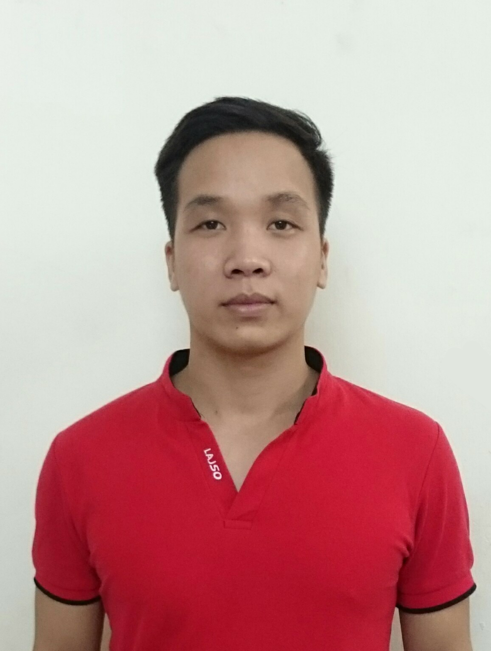

Vị trí dự tuyển /Đơn vị: Chuyên viên phân tích, triển khai giải pháp phân phối, bán lẻ

Ảnh 3x4
(Bắt buộc)

THÔNG TIN CÁ NHÂN:

Họ và tên: TRƯƠNG QUANG THIỆU
Số CMTND: 001091006330 Ngày cấp: 14/05/2015 Nơi cấp: Hà Nội

Ngày sinh:03/02/1991

Nơi sinh: Xã Hoàng Văn Thụ, Huyện Chương Mỹ, Thành Phố Hà Nội

Quê quán: Xã Hoàng Văn Thụ, Huyện Chương Mỹ, Thành Phố Hà Nội

Giới tính: Nam
Hộ khẩu thường trú: Xã Hoàng Văn Thụ, Huyện Chương Mỹ, Thành Phố Hà Nội
Nơi ở hiện nay: Số nhà 27, nghách 66, ngõ Hòa Bình 7, Phường Minh Khai, Hai Bà Trưng, Hà Nội
Điện thoại di động:0983015619
Email:thieutq.32@gmail.com
Người liên hệ khẩn cấp khi cần: Trương Văn Cừ
Quan hệ: Cha-Con Số điện thoại: 0961685418

TRÌNH ĐỘ ĐÀO TẠO
Thời gian  (Từ-đến) | Trường/Đơn vị đào tạo  (Bao gồm cả cấp PTTH) | Chuyên ngành | Trình độ học vấn | Hệ đào tạo | Xếp  loại
2006-2009 | Trường THPT Xuân Mai |  | THPT | THPT | Khá
2013-2017 | Trường ĐHDL Phương Đông | Công nghệ phần mềm | Đại học | Đại Học | Khá

KỸ NĂNG
Ngoại ngữ:
Anh văn:......... Chứng chỉ: B C TOEIC TOEFL IELTS (Điểm: ………….. )
Ngoại ngữ khác: Không

Tin học văn phòng: Thành thạo Khá Trung bình Không biết
Kỹ năng:
Sử dụng thành thạo các công cụ Microsoft office, Visio, Edraw, AutoCad 2D

KINH NGHIỆM LÀM VIỆC: (Bắt đầu từ công việc gần đây nhất)
Thời gian | Tên công ty | Vị trí/Chức vụ | Nêu nhiệm vụ chính
Từ: 2011  Đến: 2013 | Công ty TNHH Thương Mại Nam Phương | Nhân viên  bán hàng | Tư vấn, bán hàng, nhập – xuất kho
Từ: 2017  Đến nay | Công ty cổ phần tư vấn đầu tư và hỗ trợ phát triển công nghệ IVT | Chuyên viên tư vấn | - Tư vấn, lập báo cáo nghiên cứu khả thi, thiết kế thi công và tổng dự toán dự án về CNTT.  - Vẽ sơ đồ logic, layout phòng trung tâm điều hành dự án

Công việc gần nhất: Đang làm Đã chấm dứt
Lý do chấm dứt:…………………………….. Mức lương: 9.000.000

THÀNH TÍCH, PHẦN THƯỞNG , HOẠT ĐỘNG XÃ HỘI | Năm

QUAN HỆ GIA ĐÌNH:
STT | Họ và tên | Quan hệ | Năm sinh | Quê quán, nghề nghiệp, chức danh, đơn vị công tác học tập | Nơi ở (số nhà, đường phố, Xã/ Phường, quận/ huyện, tỉnh/ TP)
1 | Trương Văn Cừ | Bố | 1962 | - Quê quán: Xã Hoàng Văn Thụ, Huyện Chương Mỹ, Thành Phố Hà Nội  - Nghế nghiệp, chức danh: Công chức nhà nước  - Đơn vị công tác: Xã Hoàng Văn Thụ, Huyện Chương Mỹ, Thành Phố Hà Nội | Thôn Hòa Bình, Xã Hoàng Văn Thụ, Huyện Chương Mỹ, Thành Phố Hà Nội
2 | Đặng Thị Miều | Mẹ | 1964 | - Quê quán: Xã Hoàng Văn Thụ, Huyện Chương Mỹ, Thành Phố Hà Nội  - Nghế nghiệp, chức danh: Kinh doanh | Thôn Hòa Bình, Xã Hoàng Văn Thụ, Huyện Chương Mỹ, Thành Phố Hà Nội
3 | Trương Thị Dung | Chị ruột | 1985 | - Quê quán: Xã Hoàng Văn Thụ, Huyện Chương Mỹ, Thành Phố Hà Nội  - Nghế nghiệp, chức danh: Kinh doanh | Khu đô thị Xa La, Quận Hà Đông, Thành phố Hà Nội
4 | Trương Thị Loan | Chị ruột | 1987 | - Quê quán: Xã Hoàng Văn Thụ, Huyện Chương Mỹ, Thành Phố Hà Nội  - Nghế nghiệp, chức danh: Kế toán | Thôn Nam Sơn, Xã Nam Phương Tiến, Huyện Chương Mỹ, Thành phố Hà Nội

THÔNG TIN THAM KHẢO Vui lòng cung cấp 3 người tham khảo (không phải là người thân) biết rõ về quá trình làm việc của bạn mà chúng tôi có thể liên hệ:
STT | Họ và tên | Quan hệ | Chức vụ | Số điện thoại /email liên hệ
1 | Vũ Hương Liên | Đồng nghiệp | Kế toán | SĐT: 0985951210  Email: vhlien1210@gmail.com
2 | Triệu Huyền Phương | Đồng nghiệp | Chuyên viên tư vấn | SĐT: 0978088101  Email: phuongtrieu.513qtm@gmail.com
3 | Vũ Thị Huyền | Đồng nghiệp | Chuyên viên tư vấn | SĐT: 0943913563  Email: hoyden.513cnpm@gmail.com

THÔNG TIN THAM KHẢO KHÁC
1.Bạn biết đến thông tin tuyển dụng của chúng tôi từ kênh thông tin?
Vnpost.vn Vietnamworks.com Website khác (ghi rõ) www.facebook.com
Bạn bè Báo chí (ghi rõ)………….….…. Khác (ghi rõ)……………………………..

Tôi xin cam đoan những thông tin cung cấp trên đây là chính xác và đầy đủ.
Ngày 23 tháng 08 năm 2019 | Chữ ký  
Trương Quang Thiệu

